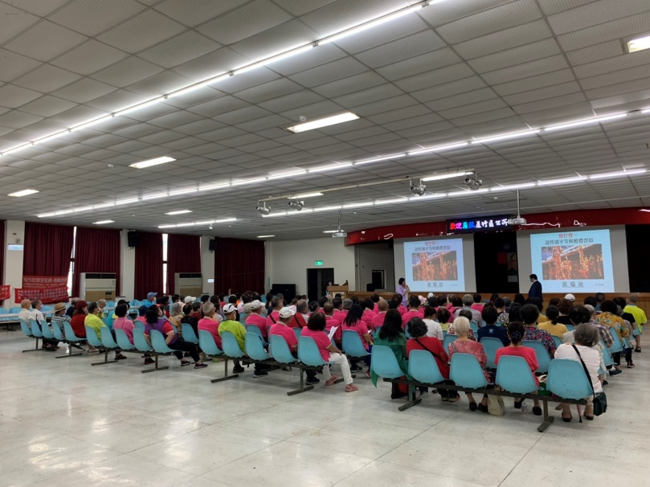 | 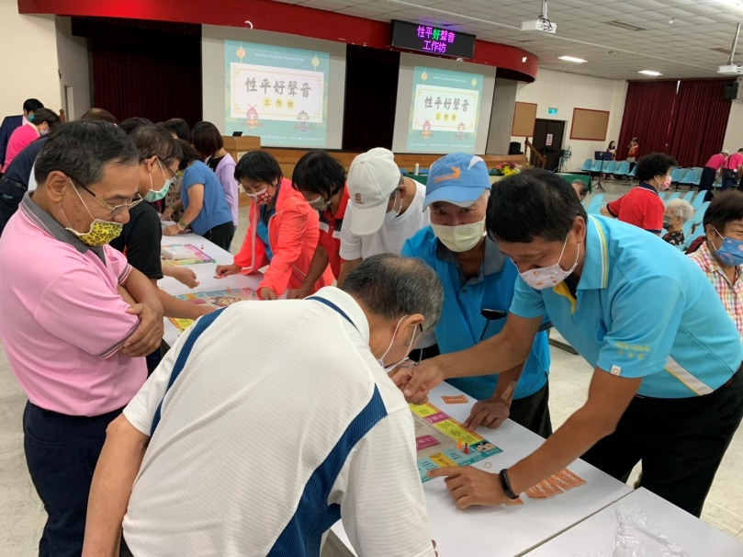
講師分享生活中常見的性別不平等狀況，檢視部分用語涵義，建議從自身做起，影響他人，邁向性平。 | 以遊戲方式讓學員朗誦性別平等相關語句，增加印象。
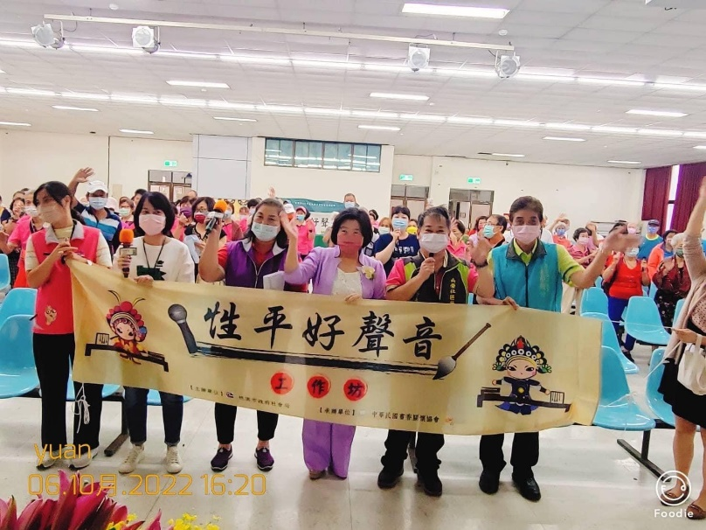
活動圓滿結束，全體大合照。
活動照片表

